23 lipca 2025 r.
Volkswagen Samochody Dostawcze wprowadza AirConsole i przekształca system infotainment w konsolę do gier

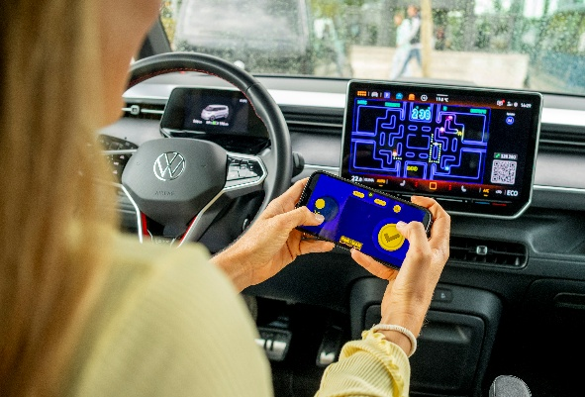
- Aplikacja AirConsole¹ jest już dostępna w najnowszych wersjach modeli ID. Buzz², Caddy², Multivan², California² i Crafter²
- Biblioteka obejmuje obecnie 15 gier, w tym klasyczny tytuł PAC-MAN™ Championship Edition
- W celu rozwoju AirConsole, Volkswagen Samochody Dostawcze współpracuje z firmą N-Dream

Poznań, 23 lipca 2025 r. Volkswagen Samochody Dostawcze poszerza ofertę aplikacji dostępnych w najnowszych wersjach modeli ID. Buzz, Caddy, Multivan, California i Crafter, wprowadzając pierwszą konsolę do gier stworzoną z myślą o użytkowaniu w pojazdach – aplikację AirConsole. Dzięki niej pasażerowie mogą grać w angażujące gry jedno- lub wieloosobowe w trakcie ładowania oraz postoju pojazdu. Jako kontrolery wykorzystywane są smartfony pasażerów.
Infotainment jako konsola do gier: AirConsole znacząco rozszerza dotychczasową ofertę gier dostępnych w systemie infotainment Volkswagena. Do tej pory były one na stałe zainstalowane w systemie i sterowane za pomocą ekranu dotykowego lub wielofunkcyjnej kierownicy. AirConsole całkowicie zamienia system infotainment, przekształcając go w prawdziwą platformę do gier.
Aplikację można łatwo pobrać z wbudowanego sklepu, a gry dostępne są bezpośrednio z poziomu systemu. Sterowanie odbywa się za pomocą smartfonów graczy, które łączą się z samochodem przez internet. Umożliwia to rozgrywkę nawet w zaparkowanym pojeździe – zupełnie jak w domu, z konsolą i padami. W zależności od gry, jednocześnie rywalizować może nawet do ośmiu osób.
Piętnaście gier na start: Volkswagen Samochody Dostawcze będzie sukcesywnie rozszerzać bibliotekę gier we współpracy z firmą N-Dream. Już teraz dostępnych jest piętnaście pozycji, z których można korzystać bezpłatnie (z aktywnym kontraktem VW Connect Plus). Jednym z najbardziej rozpoznawalnych tytułów dostępnych na AirConsole jest klasyczny PAC-MAN™ Championship Edition.³
Uwagi
- Volkswagen AG udostępnia dostęp do AirConsole poprzez aplikację In-Car. Volkswagen nie ponosi odpowiedzialności za treści AirConsole – za gry odpowiada firma N-Dream AG. Korzystanie z gier AirConsole regulowane jest przez Warunki korzystania oraz Politykę prywatności firmy N-Dream AG. Informacje o przetwarzaniu danych przekazywanych do N-Dream AG znajdują się w Polityce prywatności VW Connect.
- Aplikacja AirConsole dostępna jest dla modeli ID. Buzz (od wersji ID. Software 4.0) oraz Caddy, Multivan, California i Crafter od rocznika 2025 w większości krajów europejskich.
- PAC-MAN™ Championship Edition & © Bandai Namco Entertainment Inc.

Kontakt:
Patryk Grzeczka
Dyrektor Marketingu
Volkswagen Samochody Dostawcze
e-mail: patryk.grzeczka@volkswagen.pl

